資機材整理帳（平成２８年度）
No
「年度－通し番号」とし、領収書番号（金銭出納簿にも記載）と同一番号にしてください

組織名：△△の森の会
写真番号：２８ –０１
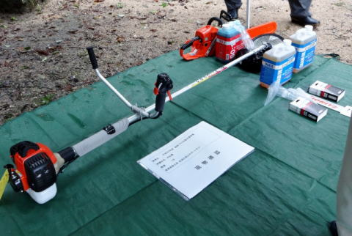 |  | 購入資機材名  （数量） | チェーンソー  ○○社 型番△△567  １台
 |  | 購入年月日 | 平成28年 8月2日
 |  | 購入金額 | 45,000円
 |  | （うち交付金充当額） | 22,500円
 |  | 保管場所 | 会長宅庭先の物置内
 |  | 備考 | 『多面的交付金28-01』  （記載例）

写真番号：２８ –０２
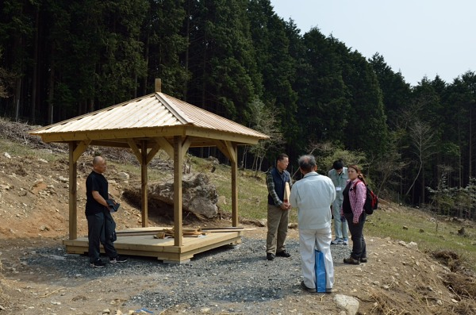 |  | 購入資機材名  （数量） | あずまや  一式
 |  | 購入年月日 | 平成28年 8月26日
 |  | 購入金額 | 979,560円
 |  | (うち交付金充当額) | 489,780円
 |  | 保管場所 | 事業対象森林内  ○○市△△字□□地先
 |  | 備考 | 『多面的交付金28-02』

写真番号： -
本交付金で購入した資機材と判るよう、整理番号等をマーカーペン等の容易に消えない方法で購入した資機材に直接記載してください。（シール等でも可ですが、事業終了後５年間は本交付金によるものと判別できることが必要です）
購入資機材名

購入年月日
購入金額
（うち交付金充当額）
保管場所
備考

資機材整理帳（平成 年度）
No

組織名
写真番号： -
購入資機材名

購入年月日
購入金額
（うち交付金充当額）
保管場所
備考

写真番号： -
購入資機材名

購入年月日
購入金額
（うち交付金充当額）
保管場所
備考

写真番号： -
購入資機材名

購入年月日
購入金額
（うち交付金充当額）
保管場所
備考

